SEÑOR EMILIO ARMSTRONG SOTO
SECRETARIO REGIONAL MINISTERIAL DE VIVIENDA Y URBANISMO REGION DEL BIOBIO
PRESENTE
_____________________________________________________________________---/

MATERIA: OBSERVACIONES COSOC MINVU SERVIU A LA 11AVA MODIFICACION PRMC DE CONCEPCION

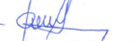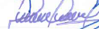
MARCO FERRADA LAGOS MARCELO DE LA FUENTE
JJVV ANDALUE SAN PEDRO DE LA P. JJVV PRADOS DE LA FLORESTA HUALPEN

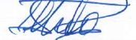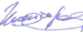
LUISA URIBE VEGA MONICA GARRIDO
JJVV LOMAS COLORADAS SAN PEDRO DE LA P. JJVV CABO AROCA HUALPEN
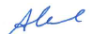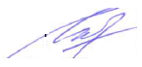
MARION ALVEAL PINEDA JEANNETE FUENTES CORDONES
JJVV N°39 MANUEL MONTT UNION COMUNAL JJVV CONCEPCION
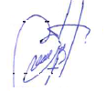
BERNARDA PARRA
UNION COMUNAL JJVV TALCAHUANO

CONCEPCION, 21 DE DICIEMBRE DEL 2018

